Дано словник {‘first’: 35, ‘second’: 12, ‘third’: 277, ‘forth’: -56}. Створіть програму на Python, яка виводить стовпчиком «ключ» -> «значення», сортируючи словник по значеннях від найбільшого до найменшого.

Товар коштує Х гривень та Y копійок. Визначте, скільки гривень та копійок потрібно заплатити за N товарів. Програма отримує на вхід три числа: X, Y, N і має вивести два числа: вартість покупки у гривнях та копійках.

Дано рядок, у якому буква X зустрічається щонайменше двічі. Розгорніть послідовність символів, укладену між першою та останньою появою літери X, у протилежному порядку.
Наприклад, text = “abcdefghXefgklmnoprXstuxyz”
Результат abcdefghXrponmlkgfeXstuxyz

Дано рядок text. Виведіть на екран всі символи з цього рядка, чиї індекси поділяються на 3. Використовувати оператор if в цій задачі заборонено.
text = '123456789012345678901234567890'

Дано рядок text. Виведіть на екран ті символи з цього рядка, у яких відповідні їм цифри поділяються на 3. Використовувати оператор if в цій задачі заборонено.
text = '123456789123456789123456789'

Дано список чисел elem = [1, 2, 3, 4, 2, 3, 4, 1, 2, 3, 2, 3, 4, 3]. Порахуйте, скільки елементів списку відповідають співвідношенню elem[n-1] < elem[n] < elem[n+1]. Виведіть на екран всі такі елементи і їх кількість.

Дано список чисел lst = [4, 4, 2, 1, 3, 4, 2, 3, 4, 1, 2, 4, 2, 3, 1, 4, 3]. Порахуйте, скільки елементів списку відповідають співвідношенню lst[n-1] <= lst[n] > lst[n+1]. Виведіть на екран всі такі елементи і їх кількість.

Дано чотири дійсні числа: x1 = -2, y1 = 3, x2 = 7, y2 = -5. Напишіть функцію distance(x1, y1, x2, y2), яка обчислює відстань між точкою (x1, y1) та (x2, y2). Введіть чотири дійсні числа x1, y1, x2, y2 та виведіть результат роботи цієї функції.

Данo A (двовимірний масив 5 x 5) і два цілих числа: 0 <= X <=5 та 0 <= Y <=5. Поміняйте у масиві стовпці з номерами X та Y та виведіть результат.
Рішення оформіть як функції swap_columns(A, X, Y).

Шаховий слон ходить по діагоналі. Дано дві різні клітини шахівниці, визначте, чи може слон потрапити з першої клітини на другу одним ходом.

Дано дев’ятизначне число. Знайдіть суму його цифр.

З початку доби годинна стрілка повернулася на кут у alfa градусів. Визначте скільки повних годин, хвилин та секунд пройшло з початку доби.

З початку доби годинна стрілка повернулася на кут у alfa градусів. Визначте на який кут повернулась хвилинна стрілка з початку останньої години.

Дано число N. Виведіть всі непарні числа від 0 до N включно в порядку зменшення. У цій задачі потрібно уникнути інструкції if.

За натуральним n обчисліть суму 1³+2³+3³+...+n³

Дано рядок «2132113211231. Замініть у рядку всі цифри 1 на слово one.

Створіть та виведіть на екран двомірний масив згідно зразку:
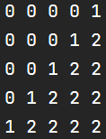

Створіть та виведіть на екран двомірний масив згідно зразку:
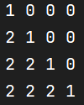

Створить двомірний масив та виведіть на екран таблицю Піфагора:
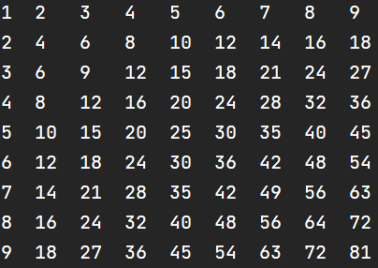

0 1 1 1 1 0
1 1 1 1 0 2
1 1 1 0 2 2
1 1 0 2 2 2
1 0 2 2 2 2
0 2 2 2 2 2

